Adı: Adı: Soyadı: Sınıf:8/ No: Aldığı Paun:

2009–2010 EĞİTİM ÖĞRETİM YILI ……………………. İLKÖĞRETİM OKULU
FEN VE TEKNOLOJİ DERSİ 8 SINIF I. DÖNEM 2.YAZILI YOKLAMA
A. Aşağıdaki doğru yanlış sorularını parantez içerisine doğru ise “D”, yanlış ise “Y” yazarak cevaplayınız. (2x5= 10puan)
1. Yoğunluğu 1,5 g/cm³ olan cismi suyun içine atarsam batar. (..…)
2. Taşırma kabından taşan sıvının hacmi her zaman cismin batan hacmine eşittir. (.…)
3. Bir cismin havadaki ağırlığı sudaki ağırlığına eşittir. (.…)
4. Sıvı içerisine bırakılan cisim askıda ise cismin yoğunluğu sıvının yoğunluğundan büyüktür. (.…)
5. Uçan balonun aşağı hareket etmesi için balon içerisindeki hava soğutulur. (.…)

B. Aşağıda a, b, c ve d’de verilen bilgiler ile şekilleri eşleştiriniz. (3x5=15 puan)

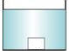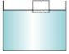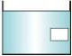
…………………….. ………………… ……………………
a) d_{sıvı}= d_{cisim} b) d_{sıvı} > d_{cisi} c) d_{cisim} > d_{sıvı} d) F_{k}= G_{cisim}

C. Aşağıdaki boşlukları yandaki verilen şekillerin içinde yazan kelimelerden uygun olanı ile doldurunuz. (2x5=10)

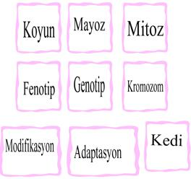
1. İnsanda sperm hücreleri ………………… bölünme sonucu meydana gelir.
2. İnsan hücresinde 46 tane …………………. bulunur.
3. Canlılarda çevre şartlarının değişmesi ile meydana gelen
kalıtsal olmayan değişikliklere ………………… denir.
4. Canlının belli bir özellikle ilgili sahip olduğu
dış görünüşe …………………. denir.
5. Genetik kopyalanan ilk canlı bir ……………………....

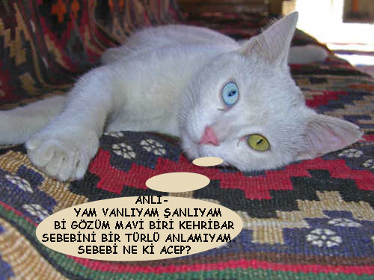
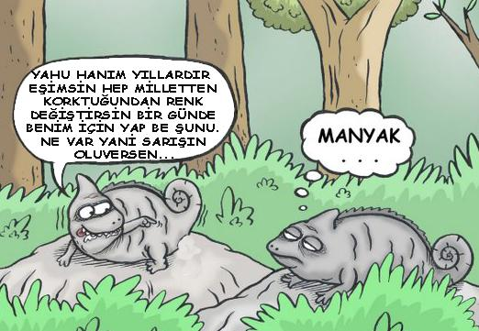
D. Aşağıda verilen özelliklerin altına mutasyon, modifikasyon ve adaptasyon kavramlarından doğru olanı yazalım. (3x5=15)

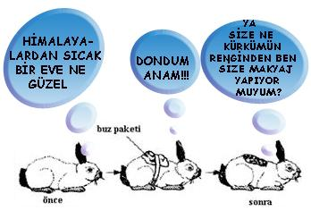

…………………………… ………………………
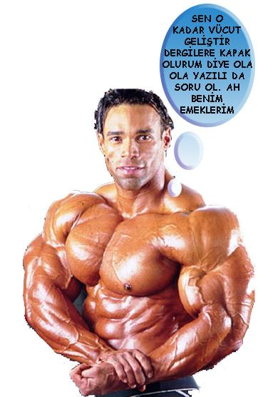
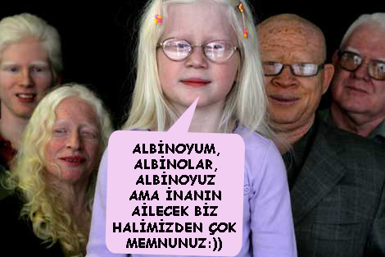

.......................................... ……………………… …………………….

E. Aşağıdaki çoktan seçmeli soruları cevaplayınız. (38 puan)
1.
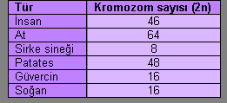

Sinem tabloda bazı canlı türlerinin kromozom sayısı verip aşağıdaki açıklamaları yapıyor..
- Farklı tür canlıların kromozom sayısı aynı olabilir.
- Kromozom sayısının az yada çok olmasının canlının gelişmişliği ile bir ilgisi yoktur.
- Tabloda canlının vücut hücrelerinin kromozom sayısı verilmiştir.
Sinem’in açıklamalarından hangileri doğrudur?
A) I ve II B) I ve III C) II ve III D) I, II ve III
2.
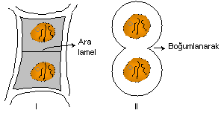
Murat mitoz bölünme esnasında gerçekleşen sitoplazma bölünmesini poster olarak hazırlıyor. Bu postere bakarak; aşağıdakilerden hangisi I ve II nolu bölünmeler için yanlış bir ifadedir?
A) I: Bitki hücrelerinde görülebilir.
B) II: Hayvan hücrelerinde görülebilir.
C) Oluşan hücrelerin kalıtsal özellikleri birbirinden farklıdır.
D) Çekirdek bölünmesinden sonra gerçekleşir.

3- DNA’nın her canlıda farklı bilgiler taşımasının sebebi nedir?
A) Çekirdekte bulunması B) Fosfatın dizilişi
C) Organik bazların dizilişi D) Sekerin dizilişi

4- Aşağıdakilerden hangisi DNA’nın özelliği değildir?
A) Çift sarmallı olma
B) Sitoplâzmada bulunma
C) Adenin Bazı bulundurma
D) Deoksiriboz bulundurma

5. Zeynep hanım 3 aylık hamiledir. Olağan kontrollerini yaptırmak için hastaneye gittiğinde röntgen odasına girecekken görevli Zeynep hanımı uyarıyor ve içeri girmemesini sağlıyor. Görevlinin Zeynep hanımı uyarmasının sebebi sizce aşağıdakilerden hangisi dir?
- Röntgen odasında hasta vardır.
- Röntgen odası temiz değildir.
- Röntgen odasındaki X ışınları bebekte mutasyona yol açabilir.
D. Röntgen odasındaki X ışınları bebekte modifikasyona yol açabilir.

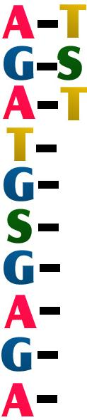
6. Teoman yandaki DNA zincirinde eksik olan organik bazları yazarak tamamlıyor.
Teoman hangi organik bazı en çok yazmıştır?

A) Timin B) Sitozin
C) Adenin D) Guanin

7.
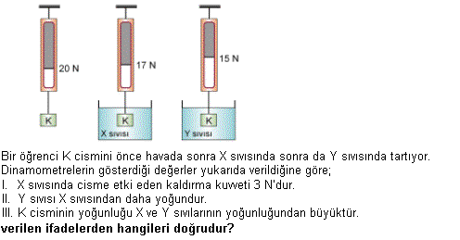
A) I ve II B) I ve III C) II ve III D) I, II ve III
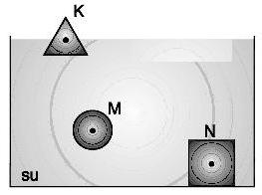
8.

Hacimleri eşit K, M ve N cisimleri şekildeki gibi dengededir. Buna göre K, M ve N cisimlerine etki eden kaldırma kuvvetlerini büyükten küçüğe sıralayınız.

A) N>M>K B) N=M>K
C) K>M=N D) K=M>N

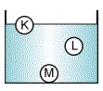
9. K, L ve M cisimlerinin sıvı içerisindeki denge durumları şekildeki gibidir. Buna göre yoğunluklarını büyükten küçüğe doğru sıralaması hangi seçenekte doğru olarak verilmiştir?

A) K > L > M B) M > L > K
C) L > M > K D) M > K > L
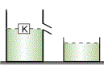
10. Taşma seviyesine kadar sıvı ile dolu olan kaba K cismi atıldığında cisim hacminin yarısı sıvı içinde kalacak şekilde dengede kalıyor ve dışarıya bir miktar sıvı taşıyor.

I. Cisme etki eden kaldırma kuvveti cismin ağırlığına eşittir.
II. Taşan sıvının ağırlığı cismin ağırlığına eşittir.
III. Taşan sıvının hacmi cismin hacmine eşittir.
İfadelerinden hangileri doğrudur?
A) I ve II B) I ve III C) II ve III D) I, II ve III

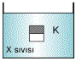
11. Eşit hacim bölmeli K cisminin Xsıvısındaki denge durumu şekildeki gibidir. K cisminin boyalı kısmı kesilip alınırsa kalan parçanın X sıvısındaki denge durumu hangi seçenekte doğru verilmiş olur?
A) 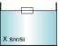 B) 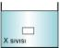
C) 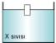 D) 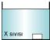

12)
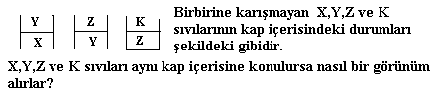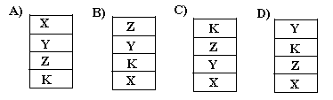
13) Genotipleri TT ve Tt şeklinde olan iki bitki çaprazlandığında oluşacak yavru döllerin yüzde kaçı uzun boylu olur.( T: uzun boylu, t :kısa boylu)
A) %25 B) %50 C) %75 D) %100
14) 2n=40 kromozomlu bir hücre ardarda iki mitoz bir mayoz geçirdiğinde kromozom sayısı ve hücre sayısı aşağıdakilerden hangisidir ?
A) 80 ve 16 B) 40 ve 8 C) 20 ve 16 D)10 ve 16
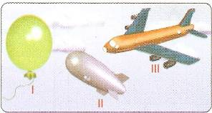

15- Yandakilerden hangileri gazların kaldırma kuvveti ilkesine göre yapılmıştır?

- I B) II C) I ve II D) I,II ve III

16.Aşağıda verilenlerden hangisi insanlarda görülen genetik hastalıklardan değildir.

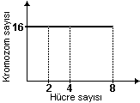
A)Hemofili B)Renk Körlüğü C)Akdeniz Anemisi D)Kemik erimesi
B)
Çok hücreli bir canlıya aittir

Uğur
Bölünme üç kez yapılmıştır
Meltem
Mitoz bölünme gerçekleşmiştir
Can
A)
C)
D)
Kromozom sayısı değişmemiştir
Melisa
17)Cevabının doğruluğu kesin olmayan öğrenci hangisidir?
Sevgili öğrencilerim, yanda verdiğim grafik, hücre bölünmeleriyle ilgilidir. Grafiği inceleyin ve yorumlarınızı söyleyin.

18) Aşağıdakilerden hangisi basıncı arttırmakla ilgili değildir?-6-
A)İğnenin sivri uçlu olması B)Çatalın ucunun sivri olması C)Raptiyenin başının geniş olması D)Bıçağın ağzının ince olması

19) Büşra : “Vücut kromozomları üzerinde çekinik bir genle taşınır. Bu genetik hastalığı taşıyan kişilerde, şekil bozukluğuna uğramış olan alyuvar kan hücreleri yeterince oksijen taşıyamaz ve kılcal damarları tıkayarak ölüme neden olabilir.” Genetik hastalıklarla ilgili çalışmasının bir kısmı verilen Büşra, hangi hastalıktan söz etmektedir?-5-
A) Hemofili B) Orak Hücreli anemi C) Down Sendromu D) Renk Körlüğü

3) Aşağıdaki tabloda boş bırakılan yerleri doldurup, hangi maddelerin aynı olabileceğini yazınız.(12 p)
MADDE | KÜTLE (g) | HACİM (cm³) | YOĞUNLUK
A | 50 | 25
B | 250 |  | 5
C |  | 75 | 2
…………………………………………………. Başarılar Dilerim…
………………………………………………… …………………….
Fen ve Teknoloji Öğretmeni

